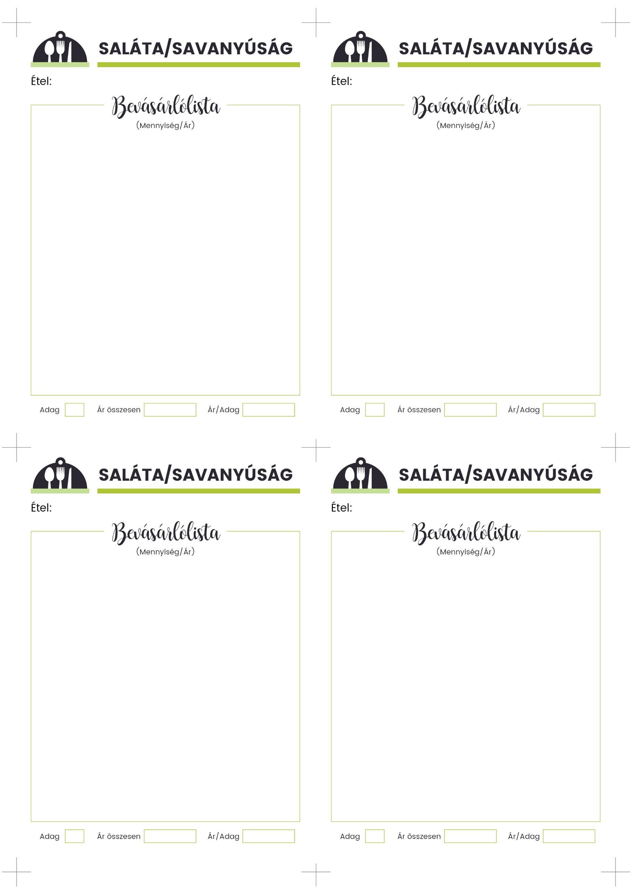

**4**

**1 kg káposzta**

1 szál kisebb répa

2 ek fehérborecet

2 tk porcukor

Só, fehérbors

**2 dl habtejszín**

**Majonézhez vagy kész majonéz**

3 db tojássárgája

mustár, só, őrölt fehérbors

6 dl semleges ízű étolaj

1 tk citromlé

1 tk jéghideg víz

**4**

**4**

**2**

**ZÖLDSALÁTA ÚJ BURGONYÁVAL**

**6 szem kisebb újburgonya**

olívaolaj, só, bors

**6 szál zöldspárga**

1 marék zsenge zöldborsó

3 szál újhagyma

**2 marék bébispenót**

**4 db retek**

**½ csokor friss kapor**

**Az öntethez**

**1 db citrom leve**

2 csapott tk magos mustár

porcukor, 4 ek olívaolaj

1 tk almaecet, só, bors

**400 g görög joghurt**

3 gerezd fokhagyma

**1 db kígyóuborka**

**1 kis csokor menta**

1 ek só

½ db citrom leve

**TZATZIKI**

**1 kg káposzta**

1 tk köménymag

2 tk só

40 ml ecet

150 ml víz

2 ek cukor

**COLESLAW**

**KÁPOSZTASALÁTA**